Бурятия готовится к «Алтаргане – 2008»
30.05.2008
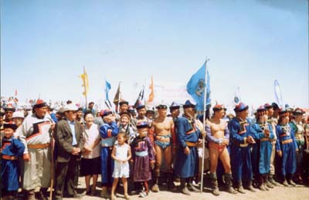

Международный бурятский национальный фестиваль пройдет 3-5 июля.
Эта работа идет сразу по нескольким направлениям. За подготовку спортивной делегации республики отвечает Министерство физической культуры и спорта. За подготовку делегации, которая будет защищать честь республики в творческих конкурсах, – Министерство культуры республики.
В настоящее время в республике проходят отборочные конкурсы, в результате которых будут выбраны победители. Они и будут представлять республику на фестивале, сообщает пресс-центр «Алтарганы-2008».
В конце февраля в Бурятии завершился межрегиональный конкурс красавиц «Дангина», также состоялись конкурсы исполнителей народных песен, фольклорных коллективов «Один день бурята», смотр-конкурс традиционной бурятской юрты, конкурс улигершинов – сказителей, исполнителей одической поэзии.
Сразу несколько мероприятий запланированы на 30 мая – выставка произведений мастеров народных художественных промыслов, конкурсы модельеров «Бурятский костюм: традиции и современность», художественной фотографии «Мир, в котором мы живем», конкурс молодой бурятской поэзии.
Кроме того, в Бурятии прошел конкурс композиторов на лучшую песню о родном крае, посвященный 85-летию республики. Лауреаты будут рекомендованы для участия в фестивале «Алтаргана – 2008».
Сборная участников в творческих конкурсах от Бурятии самая - многочисленная. В ней больше 600 человек. Отдельно будет сформирована команда спортсменов.

СПРАВКА
Международный бурятский национальный фестиваль «Алтаргана – 2008» пройдет 3 – 5 июля 2008 года в Иркутской области (Иркутск, Иркутский район, Ангарск, Шелехов, п. Усть-Ордынский, Ольхонский район). Впервые «Алтаргана» прошла в Монголии в начале 90-х г. XX века. Первоначально фестиваль был только песенным. В настоящее время «Алтаргана» является фестивалем песенного искусства, народного творчества и спортивного мастерства. В Монголии проводился четырежды: в 1994 г. – Дадал сомон Хэнтэйского аймака, в 1996 г. – Биндэр сомон,в 1998 г. – Батширээт сомон, в 2000 г. – Дашибалбар сомон Восточного аймака. В 2002 году фестиваль проходил в РФ на территории Агинского Бурятского автономного округа. В 2004 году – вновь в Монголии, в г. Чойбалсан. И в 2006 году фестиваль приняла Республика Бурятия.

